**WIN7下 DE2 USB-Blaster驱动的安装**

在搜索程序和文件中键入“设备管理器”，打开设备管理器

C:\Users\Administrator\Desktop\QQ截图20121202145648.png

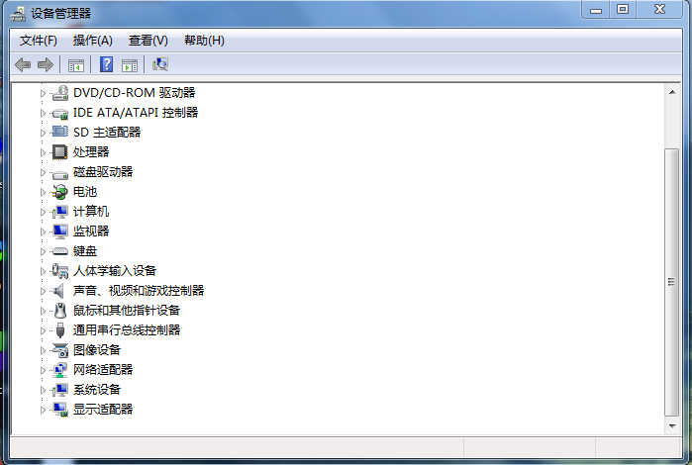

选择“通用串行总线控制器”

C:\Users\Administrator\Desktop\QQ截图20121202150336.png

**注意： 此时Altera DE2 的板子要用USB连接在电脑上，USB的下行端口要接在板子的“BLASTER”端上，理论上来讲选择通用串行总线后会有如下显示：**

**C:\Users\Administrator\Desktop\QQ截图20121202150803.png**

如果没有出现这个，点击设备管理器中的“操作”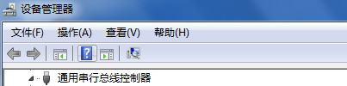

点击“扫描检测硬件改动”即可

然后右键点击Altera USB-Blaster

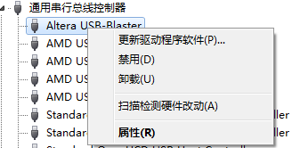

选择“更新驱动程序软件”

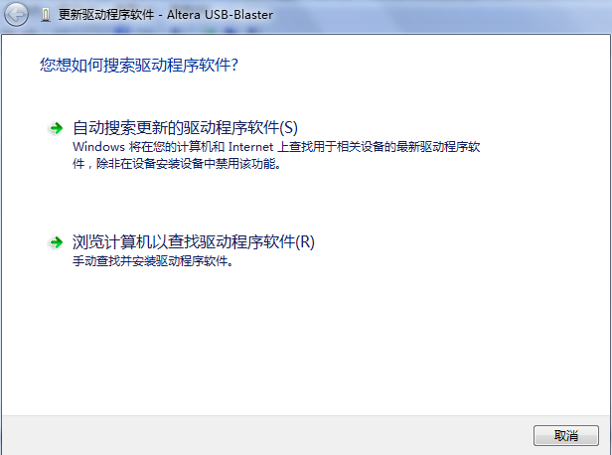

然后点击“浏览计算机以查找驱动程序软件”

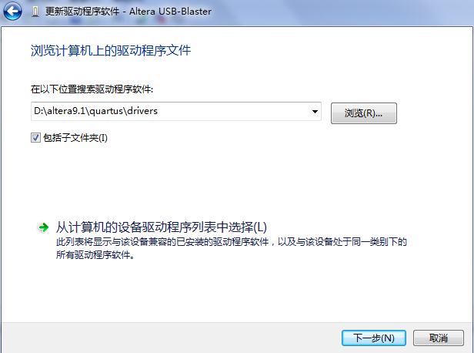

点击“浏览”，找到**安装目录**下的“\quartus\drivers”，（是安装目录不是安装程序的目录），然后点击下一步即可。

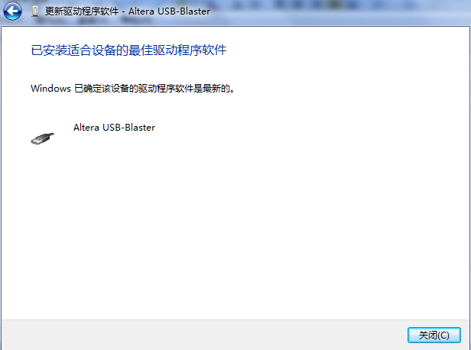

使用愉快 :）